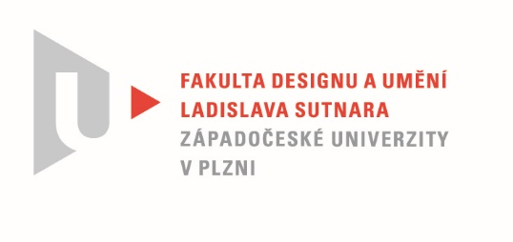

Protokol o hodnocení
kvalifikační práce

Název bakalářské práce: Autorský Animovaný Film /Little Death

Práci předložil student: RASPOPOVAVera

Studijní obor a specializace:
Multimediální design, specializace Animovaná a interaktivní tvorba

Posudek oponenta práce

Práci hodnotil: prof. akad. mal.JiříBarta

- Cíl práce
Cíl bakalářské práce Very Raspopové - vytvořit autorský animovaný film, byl splněn. Kvalita výstupu odpovídá obvyklým požadavkům kladeným na tento typ kvalifikační práce.
- Stručný komentář hodnotitele
Vlak, jako metafora cesty životem má v animované tvorbě své stálé místo. Jednoduchá dramaturgie typu cesta z bodu A do B, dovoluje vytvářet chronologické lineární příběhy a cesta životem je právě vhodným příkladem. Vera Raspopova si ve svém „příběhu“ zvolila citlivé místo – „malou smrt“ (le petit morte) – kterou, ale neinterpretuje v pravém slova smyslu slova, označení pro post- orgastický stav je v tomto případě její básnickou licencí. Skutečným obsahem filmu je polemika o smrti, která vychází z osobního intenzivního zážitku autorky s vlastní klinickou smrtí. Intimní téma, které si autorka vybrala pro svoji bakalářskou práci je jistě jediná příležitost kdy může takový námět svobodně zrealizovat.
Šťastně zvolená rotoskopie uhlové kresby vytváří impresivní formu s reálným obsahem. Neklidná animace zdůrazňuje pocit cesty vlakem, udržuje tempo a rytmus. Chytrá střihová skladba černobílých figurálních i abstraktních kompozic a správná celková délka filmu, řadí tuto bakalářskou práci mezi filmy určené k reprezentaci našeho ateliéru na filmových festivalech.
- Vyjádření o plagiátorství
Práce je jistě autorská a není plagiátem.
4. Navrhovaná známka a případný komentář
Výborně
Datum: 12. 8. 2020 Podpis:

